国における再エネ関連委員会等開催状況
月日 | 内 容
11/2 | 第18回 総合資源エネルギー調査会 省エネルギー・新エネルギー分科会 新エネルギー小委員会 バイオマス持続可能性ワーキンググループ  出典：経済産業省ウェブサイト  https://www.meti.go.jp/shingikai/enecho/shoene_shinene/shin_energy/biomass_sus_wg/018.htmlを基にして作成  ●議題：①既存認証スキームによるライフサイクル GHG の確認について  ・確認スキーム(第三者認証等)の検討と、 既定値の策定について議論。  ●議題：②認証スキームヒアリング  FIT制度におけるライフサイクル GHG の確認内容やタイミングの関係について更に整理を進めて議論。  (1) GGL (Green Gold Label)  日本市場に向けたGHGに関するMETI要求事項に準拠するためのアクションプラン。  (2) ISCC (International Sustainability and Carbon Certification)  日本企業FIT Japanの再エネに対する固定価格買取制度(FIT)  ISCCのライフサイクル温室効果ガス排出量算定方法。  (3) RSB (Roundtable on Sustainable Biomaterials)  GHGに関する要求事項。  (4) SBP (Sustainable Biomass Program)  日本の要求事項順守の証明。  ●議題：③国内木質バイオマス等のライフサイクル GHG の確認方法について  ・ヒアリングも踏まえ、確認スキームの要件を整理すると共に国内木質バイオマス等の確認方法の方向性  について議論。
11/9 | 第3回 再生可能エネルギー長期電源化・地域共生ワーキンググループ  出典：経済産業省ウェブサイト  https://www.meti.go.jp/shingikai/enecho/denryoku_gas/saisei_kano/kyosei_wg/003.htmlを基にして作成  ●議題：①再エネの長期電源化及び地域共生に向けた制度的検討  ・前回会合の質問に対する関係団体の回答も踏まえ、主要論点に対する具体的な対応について議論。  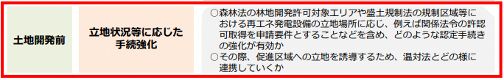  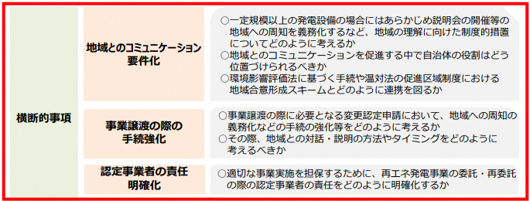
11/15 | 総合エネルギー調査会 省エネルギー・新エネルギー分科会／電力・ガス事業分科会 再生可能エネルギー大量導入・次世代電ネットワーク小委員会（第46回）  出典：経済産業省ウェブサイト  https://www.meti.go.jp/shingikai/enecho/denryoku_gas/saisei_kano/046.htmlを基にして作成  ●議題：①認定失効制度について  未稼働案件に対するこれまでの対応  ⦿16年措置(法改正等) ※全電源対象  □計画認定制度を導入し、原則、17年3月末までに接続契約が締結できていなければ失効。  □16年８月以降に接続契約を締結した案件より「認定から3年」の運転開始期限を設定  ⇒期限超過分は調達期間（20年間）が短縮。  ⦿18年措置(告示改正等)※太陽光のみ対象  □12～16年の案件のうち、一定の期限までに運転開始準備段階に至らなければ、運転開始準備  段階に至った時点の適正な価格に変更。  ※あわせて、運転開始期限の設定されていない案件にも運転開始期限を設定。  ⦿20年措置(法改正)※全電源対象  □原則、運転開始期限の１年後までに運転開始しなければ失効。  系統工事を進める手続をした場合は、運転開始期限の３年後までに運転開始しなければ失効。  開発工事へ本格着手したことが公的手続により確認できれば、失効リスクを免除。  ●議題：②電力NWの次世代  ・次世代NWの構築やCNの実現に必要な脱炭素型の調整力確保システムへの転換に向けて以下の  各論点について議論。  論点(1)デジタル化等による送配電網のバージョンアップ(日本コネクト＆マネージ) 【下図】  論点(2)調整力の確保・管理の仕組みの構築、脱炭素型の調整力の導入・転換支援(揚水・蓄電池)  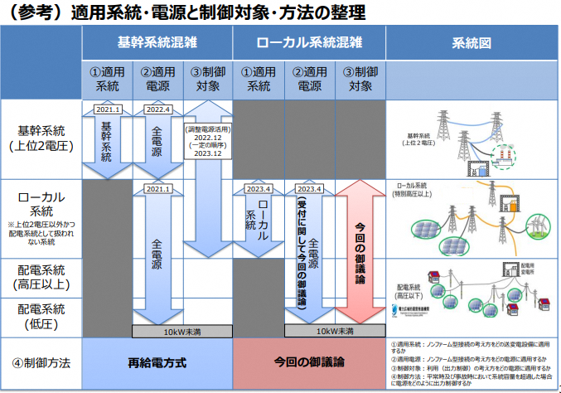
11/22 | 第19回 総合資源エネルギー調査会 省エネルギー・新エネルギー分科会 新エネルギー小委員会 バイオマス持続可能性ワーキンググループ  出典：経済産業省ウェブサイト  https://www.meti.go.jp/shingikai/enecho/shoene_shinene/shin_energy/biomass_sus_wg/019.htmlを基にして作成  ●議題：①FIT/FIP 制度が求める持続可能性を確認できる第三者認証について  ●議題：②バイオマス燃料のライフサイクル GHG 既定値について  ●議題：③木質バイオマス証明ガイドラインについて（林野庁）  ※トピックスにポイントを記載（P4～５）
11/25 | 第4回 再生可能エネルギー長期電源化・地域共生ワーキンググループ  出典：経済産業省ウェブサイト  https://www.meti.go.jp/shingikai/enecho/denryoku_gas/saisei_kano/kyosei_wg/004.htmlを基にして作成  ●議題：①再エネの長期電源化及び地域共生に向けた制度的検討  ・前回会合に引き続き具体的な検討項目が議論され、主要論点に対する対応について議論。  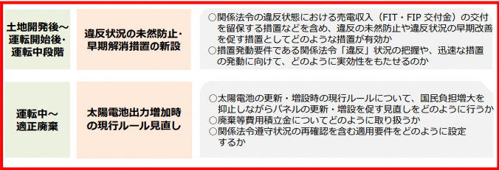  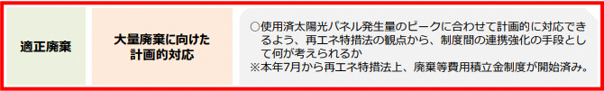
11/30 | 第43回 総合資源エネルギー調査会 省エネルギー・新エネルギー分科会 新エネルギー小委員会／電力・ガス事業分科会電力・ガス基本政策小委員会 系統ワーキンググループ  出典：経済産業省ウェブサイト  https://www.meti.go.jp/shingikai/enecho/shoene_shinene/shin_energy/keito_wg/043.htmlを基にして作成  ●議題：①再エネ出力制御の低減に向けた取組等について  ・出力制御の長期見通しの算定と、23年度の出力制御の見通しについて議論。  ●議題：②系統用蓄電池について  ・系統⽤蓄電池の接続・利⽤の在り⽅について議論。  ●議題：③日本版コネクト＆マネージについて  ・日本版コネクト＆マネージにおけるノンファーム型接続の取組について議論。  ●議題：④系統連系に関する各地域の個別課題について  ・21年度末の非FIT低圧敷地分割大量申込みにかかる対応方針について議論。
※青文字部分をCtrlキーを押しながらクリックするとリンクされます

再エネ等動向調査（R4.11） トピックス

第19回 総合資源エネルギー調査会 省エネルギー・新エネルギー分科会 新エネルギー小委員会 バイオマス持続可能性ワーキンググループ

出典：経済産業省ウェブサイト
https://www.meti.go.jp/shingikai/enecho/shoene_shinene/shin_energy/biomass_sus_wg/019.htmlを基にして作成
●議題：①FIT/FIP 制度が求める持続可能性を確認できる第三者認証について
・各第三者認証に関して、 FIT/FIP制度が求める持続可能性基準は以下のとおり。
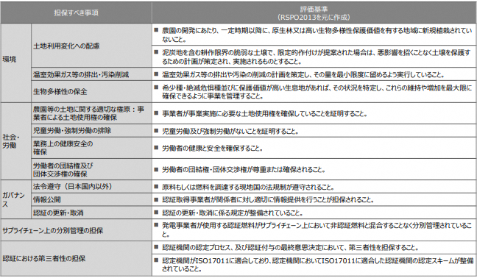
●議題：②バイオマス燃料のライフサイクル GHG 既定値について
・農産物の収穫に生じるバイオマス及び輸入木質バイオマスについて、第17回WGにて既定値区分を議論。
第18回WGにて、既存認証スキームからライフサイクルGHGの確認方法に関するヒアリングを行った。国内木質
バイオマスについては、第18回WGにて、ライフサイクルGHGの確認方法に関してFIT/FIP制度において現
状運用されているサプライチェーン上の情報を収集・把握する仕組みを参考とし必要に応じ改良・強化、検討す
ることで確認スキームの構築を目指す。
・上記も踏まえ検討・算出したライフサイクルGHGの既定値(案)について議論。 既定値(案)の詳細な算出過程に
ついては、参考資料に記している。 なお、既定値については、参考資料とともに、パブリックコメントに付した上で確定
することとしてはどうか。 参考:FIT/FIP 制度におけるバイオマス燃料のライフサイクル GHG 排 出量の既定値について（案）

●議題：③木質バイオマス証明ガイドラインについて
◆FIT/FIPにおける木質バイオマスについて、由来に応じ間伐材等由来の木質バイオマス、一般木質バイオマス
建設資材廃棄物に区分し、調達価格/基準価格を設定。
区分 | 内容 | 調達価格/基準価格（2022年度）
①間伐材等由来の木質  バイオマス | ・間伐材、森林経営計画対象森林、保安林、国有林等から生産された木材 | 2,000kW未満：40円/kWh  2,000kW以上：32円/kWh
②一般木質バイオマス | ・製材等残材、輸入材、果樹等の剪定枝、  林地開発に伴う伐採木 等 | 10,000kW未満：24円/kWh  10,000kW以上：入札制
③建設資材廃棄物 | ・建設資材廃棄物 | 13円/kWh
・木質バイオマス証明ガイドラインについて(証明の連鎖)
◆認定団体から認定を受けた事業者(認定事業者)が、適切な管理を行った上で証明を連鎖させることで由来を
証明。【下図】
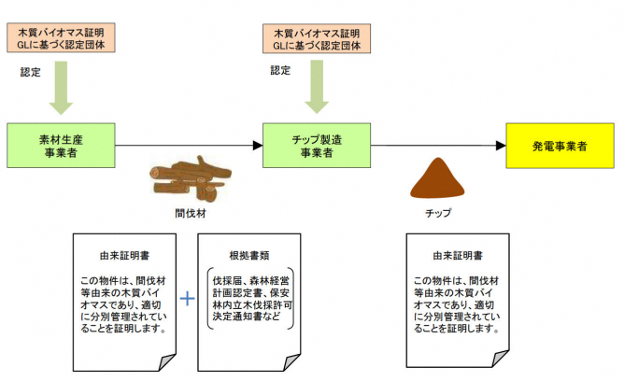
・木質バイオマス証明ガイドラインについて(認定団体による認定)
◆木質バイオマスを供給する事業者は、由来区分に従って適切に分別管理等できる能力を有することについて、
認定団体から認定を受ける必要。
◆認定団体は自主行動規範において、申請・審査の手続き、認定要件(分別管理、帳簿管理等)立入検査等
について規定。
◆認定団体は認定した事業者の名称や認定番号の情報のほか、認定事業者による木質バイオマスの取扱実績
等をＨＰ等で公表。【下図】
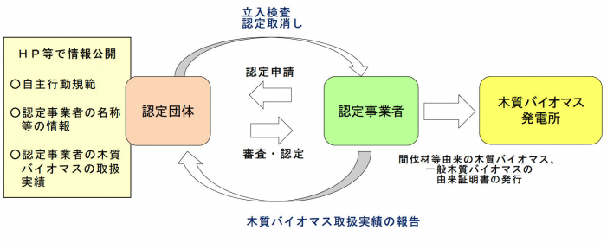
・木質バイオマス証明ガイドラインについて(運用の適正化)
◆令和3年時点で、認定団体は141団体、認定事業者は5.850事業者となっている。【下図】
◆木質バイオマス証明ガイドラインの適切な運用のため、林野庁補助事業により、マニュアル(認定団体向け及び
認定事業者向け)の作成や講習会の実施等を支援。
◆平成29年からは、林野庁と資源エネ庁が共同して、稼働施設に係る現地調査を実施し、木質バイオマス由来
が適切に証明されているか等について確認。
